ТОГДА / СЕЙЧАС
Артель «Красный швейник»
42.87614, 74.59130
Тогда · Фрунзе
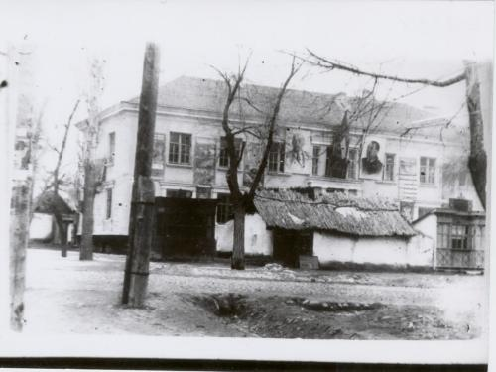
Сейчас · Бишкек


ПИШПЕК
Сведения для этой эпохи пока не найдены
42.87614, 74.59130

Фотография пока не добавлена
РУССКИЙ
Сведения для этой эпохи пока не найдены.

ФРУНЗЕ
Артель «Красный швейник»
42.87614, 74.59130
Артель «Красный швейник»
РУССКИЙ Артель «Красный швейник»
Артель «Красный швейник»
Источник: https://bimap.su/description/frunze/455_KrShveinik.txt · BIMAP
Фотографии и материалы принадлежат их авторам; лицензия не указана

БИШКЕК
Сведения для этой эпохи пока не найдены
42.87614, 74.59130
Современный вид; дата публикации в 2GIS · Бдительный гражданин
РУССКИЙ
Сведения для этой эпохи пока не найдены.
Источник: https://2gis.kg/bishkek/firm/70000001115901898/tab/photos · 2GIS
Фотография пользователя 2GIS; права принадлежат автору. Изображение показывается по внешней ссылке на 2GIS.

